http://www.maturski.org

UVOD

Verovatno ni jedna životinjska vrsta ne pobuđuje u ljudima toliko različitih osećaja kao zmije. Zmije kod većine ljudi zapadnih, industrijalizovanih društava izazivaju strah i gađenje. Međutim, mnoga plemena u Africi i Aziji smatraju zmiju simbolom plodnosti i rađanja, a negde i božanstvom.
Mnogi naučnici u svetu proučavaju biologiju zmija, posebno njihovu ekologiju, ponašanje i fiziologiju. Posebnu granu istraživanja čine proučavanja zmijskih otrova. Ofidizam (ugriz otrovne zmije i njegove posledice) je jos uvek značajan uzrok smrti u nekim delovima sveta. Osim toga, neke bioloske aktivne supstance iz zmijskih otrova koriste se za lečenje nekih patoloskih stanja kod čoveka (na primer, za razbijanje krvnih ugrušaka u krvnim sudovima koji su odgovorni za nastanak srčanog ili moždanog udara).
Ljudi su oduvek živeli sa zmijama, plašili ih se ili im se klanjali, tražili način da se od njih zaštite ili da ih iskoriste. O zmijama ima bezbroj predanja i legendi. U svakom slučaju zmije su pobuđivale, ali i dalje pobuđuju pažnju naučnika i običnog sveta. Svakog dana saznajemo nešto novo o njima, ali uprkos tome one uvek ostaju misterija.

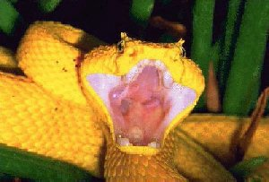

Klasifikacija zmija

Zmije spadaju u klasu gmizavaca (Reptilia), podklasa Lepidosauromorpha, red gmizavaca sa krljuštima (Squamata) i podred zmija (Serpentes). Osim zmija, u gmizavce sa kljuštima spadaju još i gušteri (Sauria) i Amphisbaenia.
Sistematsko razvrstavanje zmija još uvek nije završeno. Od svih gmizavaca, zmije su najslabije taksonomski obrađene. To se posebno odnosi na porodicu Colubridae.

Podred zmija deli se u sledeće porodice:
- Anomalepididae
- Leptotyphlopida
- Typhlopidae
- Loxocemidae
- Xenopeltidae
- Aniliidae
- Uropeltidae
  - Cylindrophiinae
  - Uropeltinae
- Boidae
- Boinae
- Erycinae
- Pythonidae
- Tropidophiidae
- Ungaliophiinae
- Tropidophiinae
- Bolyeriidae
- Acrochordidae
- Colubridae

Opšte karakteristike zmija

Zmije imaju jako izduženo, oblo telo pokriveno rožnatin krljuštima, koje se završava tankim repom. Glava im je jajolikog ili trouglastog oblika, kod nekih vrsta sasvim nejasno odvojena od trupa. Nemaju spoljašnje udove i mokraćnu bešiku. Ipak izuzetnu pokretljivost im obezbeđuje veoma razvijena kičmenica. Takođe rebra su im isto kao i kičmenica dobro zglobljena, sto im omogućava lakše kretanje usled nedostatka nogu. Imaju i veoma razvijenu mišićnu muskulaturu, pa im je lako da se pokreću napred i nazad. Slušna kost je dobro razvijena, ali bez bubne opne i slušnog kanala. Zmije zvučne talase primaju putem podloge. Levo plućno krilo je veoma zakržljalo, dok kod nekih vrsta u potpunosti izostaje. Očni kapci su srasli u providnu izbočinu, odatle ukočen pogled kod zmija. Jezik je dug i račvast, a služi kao organ čula dodira i čula mirisa. Mozak je slabo razvijen i u odnosu na veoma razvijenu kičmenu moždinu zakržljao. Vilične kosti su duge i pokretljive, pa zmija može jako razjapiti čeljust i progutati i plen veći od same sebe. Jednjak i želudac su takođe veoma rastegljivi. Neke zmije svoj plen prvo udave pa ga zatim gutaju, dok druge, otrovne, prvo otruju plen pa tek kada otrov počne delovati, prelaze na gutanje. Izuzetak je belouška koja svoj plen guta živ. Zubi su im veoma oštri i malo povijeni, a služe za hvatanje i pridržavanje plena. Kod otrovnica, zubi su šuplji i kroz njih se otrov ih žlezda ubrizgava u telo žrtve. Otrovnice kao otrovni aparat imaju otrovne žlezde, koje luče otrov, mišiće, pomoću kojih se isti istiskuje i kanale unutar zuba, kroz koje se otrov ubrizgava u telo žrtve. Zmije se ne perutaju već rožni pokrivač (zmijsku košuljicu) presvlače nekoliko puta godišnje. Sve zmije su mesožderi i veoma su proždrljive. Sitne vrste se hrane glistama i insektima, a krupnije kičmenjacima. Neke jedu samo jaja. Mogu veoma dugo da izdrže bez hrane (čak i po godinu dana). Mužjaci imaju parne kopulatorne organe. Zmije se po pravilu razmnožavaju jajima, osim nekih vrsta koje rađaju žive mladunce. Nemaju glas, a siktanje nastaje usled naglog istiskivanja vazduha kroz grkljan. Rasprostranjene su po celom svetu, ali ih najviše ima u tropskim i suptropskim krajevima. Razlog za ovo je nemogućnost da same regulišu svoju telesnu temperaturu, pa zato najčešće borave u predelima gde je najniša zimska temperatura iznad 18 stepeni celzijusa. Ima ih na kopnu i u vodi.

Zmije otrovnice

Postoji velika razlika između otrovnih životinja i životinja otrovnica. Otrovne životinje zovu se i kriptotoksične, i imaju otrovan jedan deo tela (npr. neke vrste riba), a nemaju organe specijalizovane za ubrizgavanje otrova u telo žrtve. Životinje otrovnice (fenerotoksične) se od otrovnih životinja razlikuju po jednoj maloj, ali veoma bitnoj osobini. Životinje otrovnice u svom organizmu poseduju žlezde koje luče otrove, ali što je još bitnije, poseduju organe specijalizovane za ubrizgavanje otrova u telo žrtve. Na taj način životinje otrovnice se brane od napadače ili hvataju plen. Zmije otrovnice spadaju u ovu grupu životinja, a njihov specijalizovani organ za ubrizgavanje otrova su zubi.

Od otprilike 3000 vrsta zmija koliko danas živi na Zemlji za čoveka je opasno 10 - 12% (otprilike 300 - 360 vrsta), a nekoliko stotina vrsta je otrovno, ali neškodljivo za čoveka. Pošto zmije, kao i ostali gmizavci, ne mogu regulisati sopstvenu telesnu temperaturu, najbrojnije su u tropskim i suptropskim područjima gde najniža zimska temperatura ne pada ispod 18 stepeni Celzijusa. Zanimljivo je da na svakom kontinentu broj vrsta zmija neotrovnica premašuje broj vrsta otrovnica. Izuzetak je Australija gde je broj vrsta otrovnica daleko veći nego neotrovnica. Osim toga, u Australiji žive zmije čiji se otrov smatra najtoksičnijim među svim zmijama.

Postoje dve porodice zmija otrovnica:
- Elapidae (guje) i
- Viperidae (ljutice i jamičarke).

U porodicu guja spadaju kobre, mambe, koralne zmije, australijske otrovnice, morske zmije, i jos neke zmije Azije i Afrike. U porodicu ljutica i jamičarki spadaju evropske, azijske i africke ljutice, zvečarke, i južnoamericke i azijske jamičarke.

Građa otrovnog aparata

Građa otrovnih zuba i otrovnog aparata različita je kod guja i ljutica. Kod guja su otrovni zubi smešteni na prednjem delu gornje vilice. Nepokretni su i, kada su usta zatvorena, smešteni su u kožnom naboru u donjem delu usne šupljine. Osim toga, zubi mnogih guja nemaju šuplji kanal unutar otrovnih zuba već su njihovi zubi duboko užlebljeni. Otrovni zubi su povezani sa otrovnim žlezdama koje proizvode otrov. Kada ovakva zmija ugrize, iz žlezde poteče otrov kroz zub (ili žleb) u ranu. Specijalnu prilagođenost poseduju neke africke i azijske kobre. One zbog posebne građe otrovnih zuba mogu prskati otrov na udaljenost i do 3 metara i tako se braniti od napadača. Otrov ima jako nadražujuce dejstvo na oči i, ako se odmah ne ispere, može dovesti do trajnog slepila. Po toj osobini posebno su poznate četiri vrste africkih kobri. To su crnovrata kobra (Naja nigricollis), mozambička kobra (Naja mossambica), crvena kobra (Naja pallida) i ringhal (Hemachatus haemachatus). I neke vrste azijskih kobri takođe mogu prskati otrov.

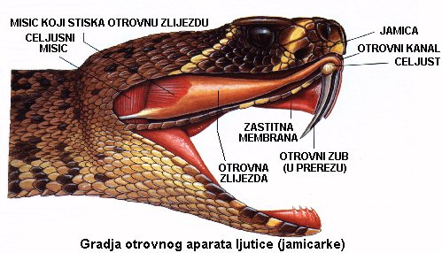

Ljutice i jamičarke imaju najrazvijeniji otrovni aparat i zube. Kod njih su zubi takođe smešteni u prednjem delu gornje čeljusti i izgledaju kao injekcijske igle, ali su pokretni. Kada nisu u upotrebi, zubi su u ustima savijeni unazad i prekriveni su zaštitnim kožnim naborom. Prilikom ugriza, zubi se uspravljaju i otrov iz otrovne žlezde poteče kroz zubni kanal u ranu.
Jamičarke poseduju i specijalne organe smeštene u jamice između nosnih otvora i očiju. Ti organi su termoreceptori i zmija ih koristi da u mraku pronađe toplokrvni plen. Ovi organi spadaju među najosetljivije receptore u životinjskom svetu i mogu registrovarati temperaturnu razliku od 0,001C. Još uvek se ne zna kako mozak zmije rekonstruiše termosliku koju stvaraju ovi organi.
Osim gore navedenih porodica, otrovne su i neke zmije iz porodice Colubridae. Ova porodica obuhvata 60% svih zmija i u nju su razvrstane mnoge neotrovne zmije (sve naše neotrovnice spadaju u ovu porodicu). U toj porodici , međutim, ima nekoliko vrsta zmija koje imaju užlebljene otrovne zube koji su smešteni otpozadi u gornjoj vilici i ne mogu se savijati kao kod ljutica ili jamičarki.

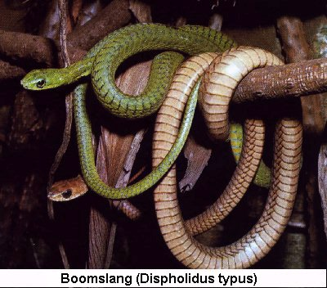
Prilikom ugriza, zmija mora čvrsto zagristi plen i pri tome čeljustima praviti pokrete kao da žvaće kako bi zadnjim otrovnim zubima prinela plen i unela otrov u telo žrtve. Većina otrovnih zmija ove porodice nije opasna za čoveka, ali postoji nekoliko vrsta koje svojim ugrizom mogu nauditi. Ugrizi boomslanga (Dyspholidus typus) i tzv. ptičjih zmija (rod Thelotornis) su smrtonosni za čoveka. Od ugriza boomslanga umro je poznati američki herpetolog Karl P. Schmidt, a od ugriza zmije Thelotornis kirtlandii nemački herpetolog Robert Mertens.

Često ljudi postavljaju pitanje: "Koja zmija je najotrovnija?". Ovo pitanje bi možda trebalo da glasi: "Koja zmija godišnje ugrize najveći broj ljudi?"
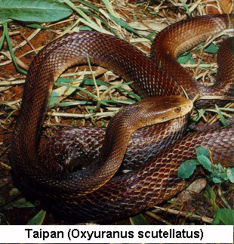
Naime, postoje vrlo otrovne zmije koje žive u predelima gde živi mali broj ljudi, tako da gotovo i ne dolaze u dodir sa njima. Dobar primer za to je zmija pustinjski taipan (Oxyuranus microlepidota) koja zivi u pustinjskim područjima Australije.

Ova zmija ima najtoksičniji otrov od svih poznatih zmija. Međutim, ona živi u udaljenim pustinjskim predelima i nije agresivna, tako da gotovo i nema ljudskih žrtava izazvanih ugrizom ove zmije. Mnogo više ljudi ugrizu zmije u područima koja su gusto naseljena ili tamo gde zmije prilaze kućama ili stajama privučene velikim brojem glodara koji su većini zmija glavna hrana. Osim toga, smrt od posledica zmijskog ugriza zavisi i od pravilne medicinske pomoći i nege nakon što se ugriz dogodio. Mnoga područja Afrike i Azije gde ljudi i zmije otrovnice žive jedni blizu drugih udaljena su od većih medicinskih centara, pa nema kvalitetne medicinske pomoći. Vrlo je teško tačno odrediti koliko godišnje ljudi umre od posledica ugriza, jer su mnoga mesta gde se oni najčesce događaju udaljena i podaci o ugrizu nikad ne dospevaju u u javnost. Opšte govoreći, smrtnost od ujeda zmija je vrlo mala u područjima sa dobro razvijenom medicinskom pomoći (na primer, u SAD, Australiji i u Evropi), a velika u nerazvijenim područjima Afrike, Azije i Juzne Amerike. Iako je teško reći od kojih zmija ljudi najčešće stradaju, moguće je naznačiti koje su zmije najopasnije u pojedinim podučjima sveta.

Zmije Evrope

U Evropi relativno mali broj ljudi strada od ugriza zmija. Razlog je što u Evropi nema tako opasnih i otrovnih zmija kao na primer u Africi ili Aziji. Osim toga, medicinska pomoć i nega su u gotovo svim delovima Evrope lako dostupni, pa je moguće započeti lečenje ugriza pre nego što se razviju po život opasni simptomi.

U Evropi žive samo opasne zmije otrovnice iz porodice ljutica. Većina evropskih ljutica je vrlo mala (mnoge su manje od 60 cm), pa ako i dođe do napada i ujeda, količina ubrizganog otrova je vrlo mala. Sve evropske ljutice imaju otrov u kom preovlađuju hematotoksične materije. One izazivaju poremećaje u broju krvnih ćelija, poremećaje u mehanizmu zgrušavanja krvi, i trenutno razaraju tkiva. Nakon ujeda javlja se bol i otok koji se brzo širi od mesta ujeda. Na mestu ujeda i u njegovoj okolini javljaju se i plikovi ispunjeni bistrom tečnošću. Ako je ubrizgana veća količina otrova, a ujed se ne leči, kao jedna od komplikacija (iako vrlo retko) može da se javi i pojava gangrene. Najčešći su ujedi na prstima ruku ili nogu. Posebno opasni su ujedi u glavu, vrat ili u krvne žile.

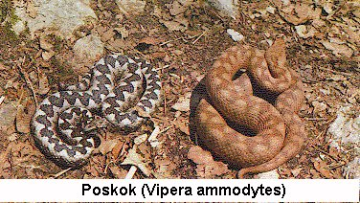
U Evropi ljudi najčešće stradaju od poskoka (Vipera ammodytes), riđovke (Vipera berus), italijanske (Vipera aspis) i španske ljutice (Vipera latastei). Od svih njih najopasniji je poskok.

Poskok je ujedno i najveća evropska otrovnica. Ženke narastu do oko 60 cm, ali mužjaci mogu porasti i do 1 m. Kod nekih populacija primetna je razlika u boji izmjeđu mužjaka i ženki. Mužjaci su pepeljasto sivi, a ženke su najčešće smeđe, sivosmeđe ili crvenosmeđe.
Na leđima se nalazi karakteristična "cik - cak" linija koja je kod nekih primeraka izlomljena, i cini rombove. Na vrhu poskokove njuške nalazi se mali rog. Poskok se hrani gušterima, malim glodarima i pticama. Pari se u proleće, a u jesen ženka okoti 3 - 10 (ponekad i vise) živih mladunaca. Nije agresivan i ako se uznemirava neće odmah napasti nego će samo siktati i pokušati da pobegne. Često je potrebno jako ga isprovocirati da bi ugrizao. Ako, međutim, dođe do napada, potrebno je potražiti lekarsku pomoć, jer je ujed poskoka jako otrovan. Prvi simptomi trovanja su bol i(ili) oticanje ugrizenog dela tela. Otok se javlja 2 - 3 minuta nakon ugriza i brzo se širi. Kod velikih primeraka zubi mogu biti po čitav centimetar dugi, pa otrov može biti unesen dupoko pod kožu ili čak i u mišić što ubrzava razvoj simptoma trovanja. Pošto se poskoci lako održavaju i razmnožavaju u zatočeništvu, oni se često koriste kao izvor otrova za proizvodnju antiseruma.

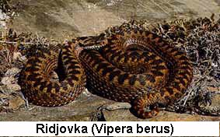
Riđovka (Vipera berus) je najrasprostranjenija zmija Evrope i najrasprostranjenija zmija uopšte. Prostire se preko čitave Evrope, kroz Rusiju sve do obale Tihog okeana. U Švedskoj se može naći i u Arktičkom pojasu. Nema je u južnoj Španiji, južnoj Italiji na jugu Balkanskog poluostrva i na nekin većim Mediteranskim ostrvima. To je jedna od retkih zmija čija je biologija dobro proučena. Voli vlažnija staništa od poskoka. Za razliku od poskoka, češće se nalazi u nizijama, u blizini bara ili močvara. U Alpima se može naći i preko 2000 metara n/m. U jesen na svet donosi žive mladunce. Otrov riđovke nije tako jak kao otrov poskoka, iako kod nekih osoba može doći do jačih oštećenja tkiva. Simptomi trovanja su bol i oticanje. Ujed riđovke uglavnom nije smrtonosan za zdravog, odraslog čoveka. Ipak, preporučuje se pomoc lekara.

Zmije Azije

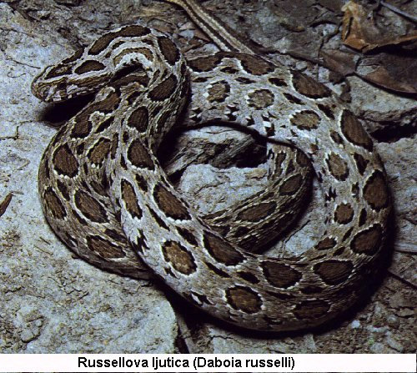
U Aziji verovatno najviše ljudi strada od pešćane efe i od Russell-ove ljutice (Daboia russelli). Ona je česta blizu sela, a aktivna je noću. Tada se i događa najveći broj napada, jer mnogi ljudi u Indiji hodaju bosi. Otrov razara tkiva i krvne ćelije, a nelečeni ujed najčešće ima fatalan ishod.

Vrlo opasne zmije su i kraitovi (rod Bungarus). Kraitovi uglavnom nisu duži od 1 m, ali imaju izuzetno toksičan otrov koji deluje na nervni sistem. Kontrastno su obojeni: najčešće su crni ili tamno smeđi sa žutim, belim ili crvenkastim poprečnim prugama. Zanimljivo je ponašanje prugastog kraita (Bungarus fasciatus).

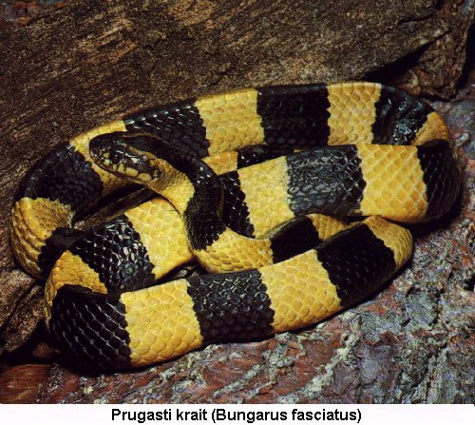
Prugasti krait je po danu potpuno bezopasan. Možete ga uzeti i u ruku a on neće ni pokušati da vas ugrize već će nalik na bespomoćnu životinjicu samo uvući glavu u već sklupčano i savijeno telo. Međutim, nocu je to sasvim druga zmija. Vrlo je agresivan i odmah se brani ugrizom. Slično se ponašaju i neke druge vrste kraitova. Veliki broj ljudi u Juznoj Aziji strada od kraitova na spavanju. U tim krajevima, ljudi na selu najčešće spavaju na podu kraj otvorenih vrata i prozora. Noću su kraitovi vrlo aktivni i često uđu u kuce u potrazi za miševima, pa prilaze ljudima koji spavaju. Pošto se ljudi u snu nesvesno okreću, često se desi da prignječe zmiju koja zatim ima odbrambenu reakciju i dolazi do napada ugrizom. Sherman A. Minton Jr. u svojoj knjizi "Venomous Reptiles" navodi slučaj koji je opisao holandski lekar F. Kopstein 1932. godine: Otac i sin zajedno su spavali u kolibi. Odjednom je mladić osetio kako mu preko ruke gmiže zmija. Brzo je povukao ruku i odbacio zmiju od sebe pri cemu ga je ona ugrizla za jagodicu prsta. Zmija je pala pola metra dalje na njegovog oca kog je ugrizla za nogu. Oba čoveka su ubrzo umrla. Zmija je bila krait.

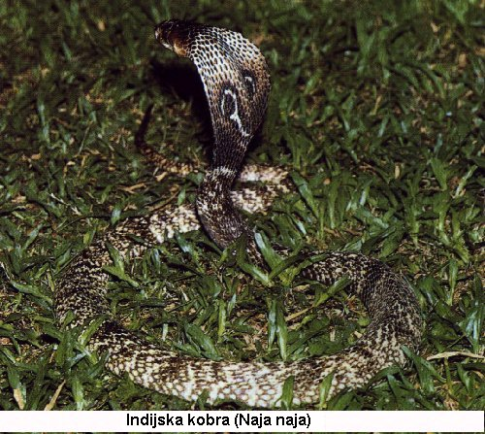
Iako ljudi umiru i od ujeda Indijske kobre (Naja naja) broj ujedenih ljudi je relativno mali u odnosu na brojnost populacije kobri i ljudske populacije. Razlog je to što se kobra smatra utelovljenjem nekih indijskih božanstava, pa mnogi ljudi paze da kobrama ne smetaju i ne naude. Čak se negde (na primer, u mestu Šigali) održavaju festivali sa zmijama. Ljudi pre takvih događaja sakupljaju kobre i nakon festivala brižljivo ih vracaju na mesto na kom su ih našli.

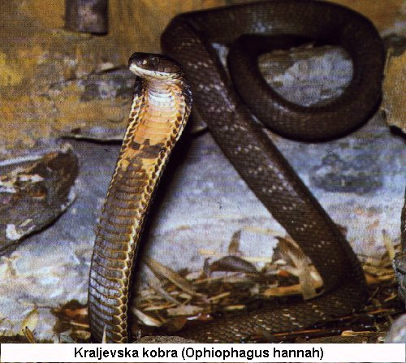
U području južne i jugoistočne Azije živi i kraljevska kobra (Ophiophagus hannah) koja je najveća otrovnica na svetu. Nisu retki primerci dužine 4,5 m. Pošto živi isključivo u šumskim područjima, retko dolazi u dodir sa čovekom, pa je broj ujeda ove zmije vrlo mali. Najčešće bivaju ugriženi krotitelji zmija u Burmi i na Tajlandu koji za svoje predstave koriste ove zmije. Ujed je vrlo opasan, jer kobra ugrizom izluči veliku količinu jakog otrova. Zabeležen je slučaj kada je kraljevska kobra ugrizla slona u kožni nabor na vrhu surle, pa je slon za nekoliko sati uginuo.

Zmije Afrike

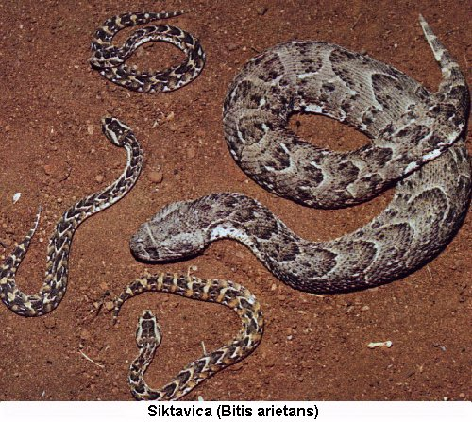
Pretpostavlja se da veoma veliki broj ljudi strada od ujeda siktavice (Bitis arietans). Siktavica je prilično troma i nespretna zmija, ali ima veoma brz napad. Najčešće prilazi ljudskim naseljima jer su tamo brojni glodari kojima se hrani. Često odaje svoju prisutnost glasnim siktanjem po čemu je i dobila ime. Veoma je rasprostranjena u Africi južno od Sahare i česta je u blizini ljudskih naselja. Otrov je vrlo toksičan i kod velikog broja nelečenih slučajeva izaziva smrt. Međutim, najopasnija otrovnica i verovatno najveći ubica među svim zmijama je jedna mala zmija koja se zove peščana efa (Echis carinatus).

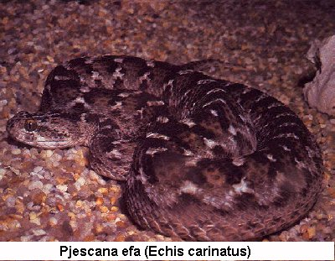
Peščana efa je rasprosranjena po čitavoj Africi, na Bliskom i Srednjem Istoku, i u Aziji sve do Indije. Često živi u blizini ljudskih naselja i to u kolonijama, tako da gde se nađe jedna verovatno ima i mnogo drugih. Tony Phelps u svojoj knjizi "Poisonous Snakes" navodi da ova zmija verovatno ubije najviše ljudi od svih zmija. To je posledica njenog velikog područja rasprostranjenosti, čestog života u blizini ljudi, i činjenice da, iako mala (najveći primerci dostižu jedva 60 cm), ima vrlo toksičan otrov. Zabeleženi su smrtni slučajevi od ugriza efe duge oko 20 cm. Efa nije plašljiva i ne beži nego zauzima karakterističan odbrambeni stav. Ona brzo počinje da uvija svoje telo tako da joj ljuske struzu jedna o drugu. Pošto se na svakoj ljuski nalazi mali greben, struganje stvara poseban zvuk, karakterističan za ovu zmiju. Otrov je izuzetno toksičan za čoveka. Izaziva krvarenja iz svih sluznica i sprečava zgrušavanje krvi tako da je moguće iskrvariti i iz, na primer, ranica koje nastaju pri brijanju. Osim ovoga, otrov izaziva i jaka oštećenja tkiva. Uprkos pravilnom lečenju vrlo su česte i naknadne komplikacije delovanja otrova, tako da smrt moze nastupiti i 15 dana nakon ujeda.

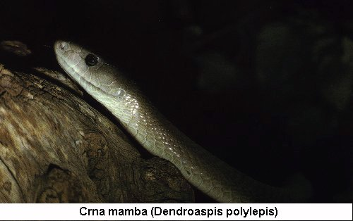
Iako gore navedene vrste ubiju najviše ljudi, stanovnici africkih sela najviše se boje crne mambe (Dendroaspis polylepis). Crnu mambu smatraju najopasnijom zmijom na svetu. Ona naraste do 3 m dužine (neki izuzetno veliki primerci i do 4 m!), a vrlo je brza i agresivna. Iako postoje priče da mamba može prestici auto u brzoj vožnji, precizna merenja su pokazala da mamba ne može da se kreće brže od 20 - tak km/sat, iako je i to vrlo velika brzina za zmiju. Iako se pojedini primerci razlikuju po svojoj agresivnosti, najagresivniji su mužjaci u proleće kada brane teritorij od drugih mužjaka. Tada i samo približavanje mambi na 10 - tak metara može imati kobne posledice.
Naime, mamba se razlikuje od ostalih zmija po tome što često ima običaj da prva napadne bez ikakvog povoda. Pri napadu, mamba često izdigne prednji deo tela visoko iznad zemlje tako da kod čoveka nisu retki ujedi na glavi i vratu. Pri tome se pribilžava žrtvi velikom brzinom, poluotvorenih usta i duboko šišteći. Iskusni lovci na zmije kažu da se tada treba odmah baciti u stranu, jer mamba prilikom napada ne skreće i (najčešće) ne ponavlja neuspeli napad. Zbog toga je najbolje ne približavati se crnoj mambi na prostoru koji nije otvoren (na primer, u šumi). Završetak napada ponekad može biti tako brz da žrtva bude ugrižena 5 - 6 puta u roku od 3 - 4 sekunde, a da i ne primeti na koja mesta je ugrižena. Pošto je mamba vrlo velika, ona ubrizga veliku količinu vrlo toksičnog otrova koji deluje na nervni sistem - zaustavlja disanje i sprečava gutanje. Otrov ima brzo delovanje tako da lečenje zmijskim antiserumom treba započeti u roku od nekoliko minuta nakon nastanka ujeda. Nelečeni slučajevi imaju smrtnost od 100%.

U Africi žive i tri vrste zelenih mambi. One su najčešće u šumskim predelima koji nisu gusto naseljeni tako da verovatno ugrizu manji broj ljudi. Osim toga, za razliku od crne mambe, one nisu toliko agresivne i brze.

Zmije Severne Amerike

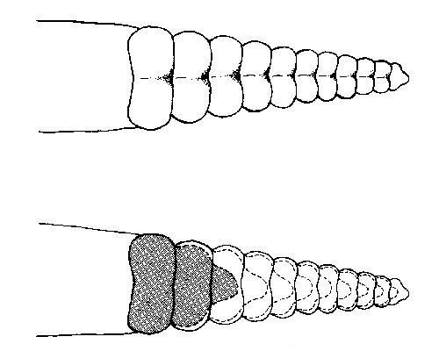
U Severnoj Americi živi 19 vrsta zmija otrovnica: 15 vrsta zvečarki, vodena mokasina, rusoglavka, i dve vrste koralnih zmija. Zvečarke, rusoglavka i vodena mokasina su jamičarke, a koralne zmije spadaju u porodicu Elapidae. Od svih njih najpoznatije su zvečarke. Značajne su po tome sto na vrhu repa imaju tzv. zvečku koju nema ni jedna druga vrsta zmija. Čegrtaljka se sastoji od labavo spojenih suvih segmenata kože koje zmija ne odbacuje pri presvlačenju. Pri pokretanju, segmenti stvaraju poseban zvuk, karakteristican za zvečarke. Novorođena zvečarka nema čegrtaljku, ali je nakon 3 - 4 presvlačenja već može koristiti. Najglasnije su čegrtaljke koje imaju 8 - 11 segmenata. Po broju segmenata ne može se ustanoviti koliko se puta zmija u životu presvukla, jer segmenti sa vrha čegrtaljke često otpadaju, pa čegrtaljke mogu biti kraće ili duže nezavisno od broja presvlačenja.

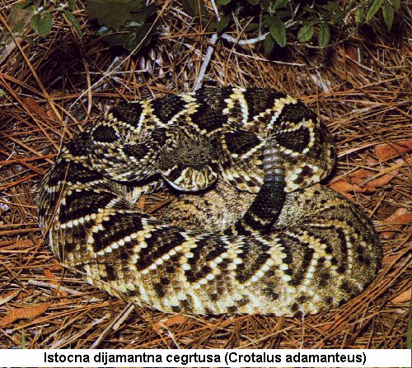
Zvečarke mogu biti različite dužine. Najveća vrsta može biti duga preko 2 m, a najmanja oko 60 cm. One žive i na najrazličitijim staništima, od pustinja do suptropskih močvara. Najveća od svih je istočna dijamantska zvečarka (Crotalus adamanteus). Najveći ulovljeni primerak bio je dug oko 2,4 m. Ona živi na Floridi i u nekoliko susednih država. Naziv dijamantna dobila je po tome sto na leđima ima mnogobrojne četvrtaste šare koje po obliku podsećaju na dijamante. Ako joj priđete, počeće glasno da sikće i koristiti čegrtaljku, ali pri tome uvek pokušava da pobegne u bilo kakvo sklonište. Njen otrov nije jako toksičan, ali je ubrizgana količina vrlo velika i, ako se ujed ne leči, najčešće dolazi do smrti. Ne voli prisustvo ljudi i izbegava boravak u njihovoj blizini, ali zbog velike melioracije i kultivacije velikih područja Floride sve je češće primorana na to, i ljudi su sve više izloženi napadima ove zmije. Zato je u Americi pokrenuta akcija za očuvanje ove ugrožene vrste zmije.

Zapadna dijamantna zvečarka (Crotalus atrox) naraste do 2 m, a nastanjuje velika područja Teksasa, Novog Meksika, Arizone i Arkanzasa. Slična je istočnoj dijamantnoj zvečarki, ali je manja od nje i manje intenzivno obojena. Osim toga, ona izbegava močvarna stanista i živi u suvim stepama i polupustinjskim područjima. Za razliku od istočne srodnice, ova zvečarka ne beži nego se suočava sa napadačem. Zbog velike agresivnosti i područja na kom živi (visoka gustina naseljenosti), zapadna dijamantna zvečarka se smatra za jednu od najopasnijih zmija SAD.

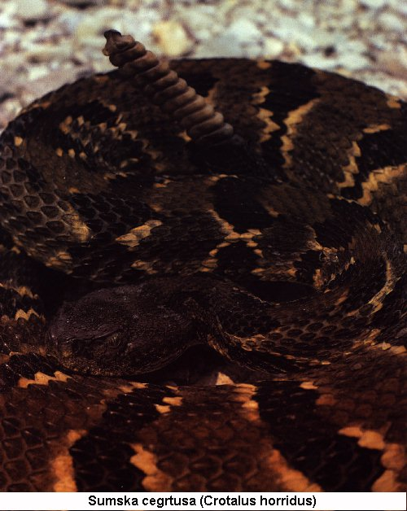
Šumska zvečarka (Crotalus horridus) je jedina vrsta zvečarke koja živi na gusto naseljenom severoistoku SAD. To je verovatno prva vrsta zvečarke sa kojom su se susreli prvi američki doseljenici. Živi u šumskim predelima, ali i u blizini reka i jezera. Nije nešto naročito agresivna i potrebno je dosta je isporovocirati da bi napala. I ova vrsta zvečarke je ugrožena, jer su njena staništa u protekloj deceniji mnogo uništavana. Ovu vrstu zvečarke u svojim obredima koriste sledbenici Crkve gospodina Isusa Hrista. Ujedi u krugovima sledbenika ove sekte su vrlo česti, ali oni najčeste ne traže nikakvu medicinsku pomoć, pa je broj povređenih osoba vrlo veliki.

Sve severnoamericke zvečarke (osim jedne) imaju otrov u kom preovlađuju hemotoksične materije. Otrov ima jako razarajuće dejstvo na tkiva i može izazvati gangrenu. Glavni simptomi su bol i brzo oticanje ugriženog dela tela. Ponekad se javljaju i simptomi koji su povezani sa neurotoksinima u otrovu (promena u percepciji boja, promjenjen ukus i miris, itd). Česta je i pojava plikova na koži koji su ispunjeni bistrim i/ili krvavim sadržajem.

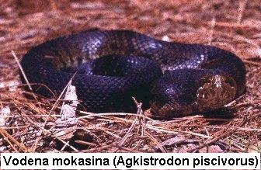

U južnim delovima SAD uz reke i jezera živi vodena mokasina (Agkistrodon piscivorus). Ona raste do 1,5 m, a na nekim mestima može biti vrlo česta. Na primer, floridske močvare su pune vodenih mokasina. Hrani se uglavnom žabama i ribama, ali lovi i male glodare. Često se može zameniti sa vodenim zmijama. Najlakse se raspoznaje po karakterističnom ponašanju. Kada se čovek približi obali, sve neotrovne zmije beže u vodu. Vodena mokasina, međutim, ne beži pred ljudima. Ujedi ove zmije vrlo su česti u južnim državama SAD. Otrov ima jako proteolitičko dejstvo i može da izazove jaka oštećenja tkiva. Ipak, smrtni slučajevi danas su vrlo retki.

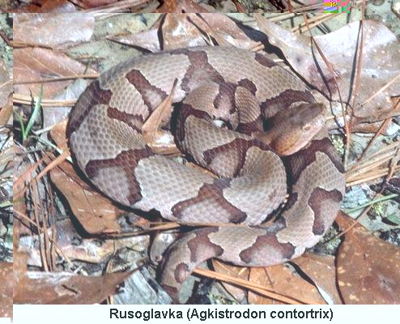
Rusoglavka (Agkistrodon contortrix) je rasprostranjena preko istoka SAD sve do Teksasa. Najčešće naseljava brdovita šumska područja na severu, ali je na jugu česta i u močvarnim nizijama. Na istoku SAD često se može naći u vrtovima i baštama oko kuća gde dolazi iz susednih šuma. Pošto je rusoglavka zaštitno obojena, vrlo teško se prapoznaje na šumskom tlu, pa je broj ujedenih osoba na istoku SAD veoma velik. Posebno česti su ujedi za vreme vikenda, kada mnoge porodice odlaze u prirodu. Simptomi ujeda su bol i otok. Ujed rusoglavke nije opasan za zdravog, odraslog čoveka. Ipak, preporučuje se odlazak kod lekara, jer otrov može da ima i jako proteoliticko dejstvo.

Vodena mokasina i rusoglavka imaju hemotoksične otrove, pa je i njihovo delovanje slično delovanju otrova zvečarki ovog podneblja.

Zmije Australije

U Australiji broj vrsta zmija otrovnica prilično nadmašuje broj neotrovnih vrsta zmija. u Australiji žive zmije sa najtoksičnijim otrovom ali te zmije ne zive blizu naseljenih mesta tako da ljudskih žrtava gotovo da i nema. Na ovom kontinentu žive isključivo zmije otrovnice iz porodice Elapidae. Tu živi i nekoliko vrsta vrlo opasnih zmija koje često dolaze u dodir sa ljudima.

Jedna od najopasnijih australskih otrovnica je taipan (Oxyuranus scuttelatus) koji naraste do 3 m. Rasprostranjen je u severnim i severoistočnim područjima Australije, u području tropske klime. Izbegava pustinjska i polupustinjska područja. Taipan ujedom izluči malu količinu vrlo toksičnog otrova. Otrov taipana je dva puta jači od otrova kraljevske kobre, a deluje na nervni sistem: izaziva paralizu, poremećaje u zgrušavanju krvi i oštećuje mišićna vlakna. Ogledima je utvrđeno da otrov dobijen jednim ujedom moze usmrtiti nekoliko miliona miševa. Nakon ujeda, potrebno je što pre započeti lečenje posebnim zmijskim antiserumom, jer se vrlo brzo javlja trajna paraliza i oštećenje mišića. Srecom, u tim područjima ne živi veliki broj ljudi tako da su napadi i ujedi relativno retki. Smrtnost od nelečenih ugriza je oko 80%.
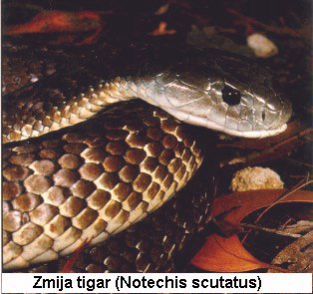
Zmija tigar (Notechis scutatus) živi u južnim i jugoistočnim područjima Australije. Pošto su to delovi Australije koji su najgušće naseljeni, ova zmija često u kontaktu sa čovekom. U prigrađima Sidneja i Melburna često se nađe i u baštama. Naraste do 1,5 m, a ima vrlo neurotoksican otrov koji izaziva oštećenja mišića i poremećaje u krvotoku. Smrtnost od nelečenih ujeda je oko 45%. Srodna zmija Notechis ater živi na istom području i u Tasmaniji i okolnim ostrvima. Otrov ima istu toksičnost i sličan hemijski sastav.

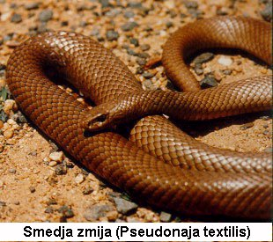
Australijska smeđa zmija (Pseudonaja textilis) živi u celoj Australiji. Iako je količina otrova koji se izluči pri ugrizu vrlo mala, otrov je vrlo toksičan i izaziva jake poremećaje u zgrušanju krvi, blokira rad nervnog sistema, i jako oštećuje bubrege. Ova zmija usmrti više ljudi u Australiji nego sve ostale zmije zajedno. Srodnici smeđe zmije su gvadir (Pseudonaja nuchalis) i dugit (Pseudonaja affinis). I njihov otrov deluje na isti način, ali im je područje rasprostranjenosti manje od smeđe zmije, pa ljudi retko dolaze u kontakt sa njima.

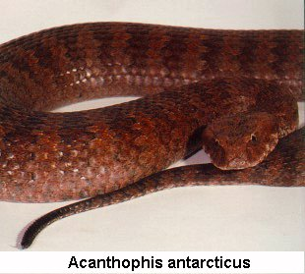
Zmija Acanthophis antarcticus živi po čitavoj Australiji, ali izbegava pustinjska područja. Iako je po izgledu i ponašanju slicna evropskim i američkim ljuticama, ona nije ljutica nego pripada porodici guja. Njen otrov je neurotoksičan i izaziva paralizu koja, na sreću, nije ireverzibilna kao kod trovanja otrovom taipana. Međutim, nelečeni ugrizi su gotovo u 100% slučajeva smrtonosni, jer je otrov ove zmije četiri puta jači od otrova kraljevske kobre. Engleski naziv za ovu zmiju je Death adder i iz toga možete zaključiti sve o njenoj otrovnosti.

Zmijski ujed i njegovo lečenje

Ukupan broj ljudi koje ugrizu zmije (otrovnice i neotrovnice) je prilično veliki. Iako se u razvijenim zemljama Evrope, Afrike, Azije, Amerike i Australije trovanje usled zmijskog ujeda uspešno leči, u mnogim nerazvijenim zemljama posledice ujeda zmije otrovnice su fatalne u velikom broju slučajeva.
Osim mogućih fizioloških posledica delovanja zmijskog otrova, kod ljudi je vrlo važan i psihološki učinak ujeda. Naime, kod većine ljudi zmije izazivaju jake negativne reakcije i strah tako da i ujedi neotrovnih zmija kod ljudi mogu izazvati nepredvidive, ponekad histerične, reakcije. Mislili biste da se ovakve reakcije javljaju samo kod ljudi koji se povremeno ili slucajno susreću sa zmijama. Međutim, psihološka istrazivanja su pokazala da nepredvidive reakcije nisu nimalo retke kod osoba koje su stalno u dodiru sa zmijama (na primer, kustosi u zoološkim vrtovima).
Zmijski otrovi su složene mešavine biološki aktivnih supstanci čiji je zadatak paralizovati ili usmrtiti plen. Otrov se, međutim, moze koristiti i u samoobrani. Biohemijskom analizom zmijskih otrova utvrđeno je da oni sadrže mnogobrojne enzime. Do danas je utvrđeno najmanje 26 enzima od kojih su najvažniji proteoliticki enzimi, hidrolaze argininskih estara, enzimi slični trombinu, kolagenaze, hijaluronidaze, fosfolipaze, fosfoesteraze, acetilholin esteraze, ribonukleaze, deoksiribokukleaze, NAD nukleotidaze, laktat dehidrogenaze, L - aminooksidaze i adenozin trifosfataze. U otrovima se mogu naći i biloški aktivne supstance niske molekulske mase. One nemaju enzimsku aktivnost, ali je njihovo delovanje u otrovu vrlo važno. Često su one odgovorne za toksicno delovanje otrova. Tako, na primer, čisti krotoksin izolovan iz otrova zvečarki, ima 15 puta jače toksicno dejstvo nego sirovi otrov. On je izgrađen od 18 aminokiselina, a denaturira hemoglobin, izaziva hemolizu, aktivira fibrinogen, oslobađa bradikinin, i izaziva poremećaje u disanju i smrt. U otrovima se mogu naci i supstance koje izazivaju zgrušavanje krvi, ali i one koje sprecavaju zgrušavanje.
Pošto su otrovi uglavnom proteinskog sastava, oni kod ujedenih mogu izazvati reakcije brze preosetljivosti (tzv. anafilaktički šok). Međutim, ove reakcije na zmijske otrove su vrlo retke i javljaju se kod vrlo malog broja ujedenih osoba.
Podela zmijskih otrova: Postoji više podela zmijskih otrova, ali je najčešća na hemotoksične i neurotoksične otrove. Hemotoksini razaraju tkivo na mestu ugriza i dalje od njega, razaraju krvne ćelije (eritrocite i leukocite), utiču na zgrušavanje krvi, a mogu oštetiti i srce, skeletne mišice, bubrege i pluća. Neurotoksini ne izazivaju jaka razaranja tkiva ali utiču na nervni sistem izazivajući ozbiljne promene u senzitivnim i motoričkim centrima, i ometaju ili potpuno zaustavljaju disanje i rad srca.
Mišljenje da neka zmija ima hemotoksičan ili neurotoksičan otrov je pogrešno. Ovde je reč samo o kolicini pojedinih supstanci koje provlađuju u nekom otrovu. Kod otrovnica preovlađuju uglavnom hemotoksične supstance, ali ima i neurotoksičnih. Isto tako, u otrovu zmija porodice Elapidae (guje) najzastupljenije su neurotoksične supstance, ali to nikako ne znači da u otrovu nema i hemotoksina.

Simptomi i posledice delovanja otrova: Pojava znakova trovanja zmijskim otrovom, i razvoj kasnijih posledica zavisi od velikog broja činilaca: starosti i mase žrtve, mestu i dubini ujeda, broju ugriza, dužini trajanja ugriza (količini ubrizganog otrova), količini straha zmije (što je zmija uplašenija količina i koncentracija otrova su veći), vrsti i veličini zmije, stanju otrovnog sistema zmije (otrovnih žlezda i zuba), osetljivosti osobe na otrov, patogenim mikroorganizmima prisutnim u ustima zmije u trenutku ugriza, i o brzini prve pomoći i kvalitetu kasnije medicinske pomoći u zdravstvenoj ustanovi.
Ujed otrovnice se može prepoznati po tragovima otrovnih zuba na mestu ujeda. U većini slučajeva, u roku od deset minuta nakon ujeda, javlja se otok koji se brzo širi od mesta ugriza i može u roku od jednog sata, ako se ne započne lečenje, brzo zahvatiti čitav ujedeni deo tela (na primer, ruku ili nogu). U mnogim slučajevima, uz otok javljaju se još i lokalna krvarenja u površinskim delovima. Zbog otoka, koža je vrlo napeta, sjajna i osetljiva na dodir.Limfni cvorovi u ujedenom delu tela ubrzo se povećaju i postaju bolni na dodir. U roku od tri sata nakon ujeda, na ujedenom delu tela, na površini kože ponekad se javljaju mehurići ispunjeni seroznom tečnošću koja je, u nekim slucajevima, pomešana sa krvlju. Ovakav razvoj simptoma cesto prati jak bol koji se sa ujedenog dela širi u ostale delove tela. Od ostalih simptoma često se javljaju slabost, povraćanje, obilno znojenje, grčevi u crevima, a ponekad i gubitak svesti. Neki se bolesnici žale i na utrnulost zahvaćenog dela tela odnosno na pojavu utrnuća usta ili usana. Neke otrovice u svom otrovu imaju i supstance koje sprečavaju grušanje krvi i izazivaju krvarenje iz sluznica. Simptomi delovanja ovih supstanci su široka unutrasnja i spoljašnja krvarenja. Od posebnog značaja su krvarenja sluzokože usta.
Simptomi ugriza kobre su lagani lokalni otok i, ponekad, bol koji se razvija desetak minuta nakon ujeda. Nakon ovih simptoma, javljaju se slabost, umor, pojačano lučenje slina, otok kapaka, i paraliza mišića lica, usana, jezika i ždrela. Puls je oslabljen, krvni pritisak nizak, a disanje otežano. Može da se javi i paraliza skeletnih mišica. Vid je jako oslabljen i javljaju se dvostruke slike. Ponekad se javlja i glavobolja. Česta i veoma rasprostranjema su i odumiranja tkiva (nekroze) na mestu ujeda. Svi ovi simptomi se veoma brzo razvijaju i znaci jakog trovanja su vidljivi već nakon 30 minuta. Većina ovih simptoma je karakteristična za trovanje otrovom u kom preovlađuju neurotoksične supstance. Pojava nekroze je siguran pokazatelj postojanja hemotoksičnih supstanci u otrovu.
Ujed kraita izaziva iste simptome kao i ujed kobre, ali nema nikavog oticanja niti bola na mjestu ujeda.
Nakon razvoja simptoma ujeda kobre ili kraita ubrzo se javlja opštii šok, koma i prestanak disanja. Zato je, u slucajevima trovanja ovakvim otrovom, potrebno vrlo brzo reagovati.
Za trovanje mambinim otrovom znacajna je opšta slabost, mučnina, povraćanje, slabljenje vida, pojačano lucenje pljuvačke, glavobolja i jaki bolovi u trupnom delu. Nakon ovakvih početnih simptoma, razvija se jaka hipotenzija i šok respiratornih organa.
Nakon ujeda australijskih otrovnica javlja se umor, mučnina i povraćanje, bolovi u trbuhu, glavobolja, otežan govor, opšta slabost mišića i paraliza koja u nekim slucajevima moze biti i trajna (na primer, u slucaju ujeda taipana). Često se javlja i oštećenje ćelija mišićnog tkiva, a u mokraći se pojavljuje hemoglobin.
Za ujed morskih zmija karakterističan bol u skeletnim mišićima, posebno u vratnim mišićima. Bol se pojačava pokretanjem glave. Oticanje se uopšte ne javlja. Oko usta se često javljaju trnci, a usta postaju suva. Ponekad se ujedene osobe žale na bol pri gutanju. Zenice su gotovo uvek prosirene. U slučajevima jakog trovanja javlja se respiratorni šok.

Iako većina zmija iz porodice Colubridae nije otrovna, postoji nekoliko vrsta koje u zadnjem delu gornje čeljusti imaju udubljene zube. Ti zubi su povezani sa posebnom žlezdom (tzv. Duvernoy - ovom žlezdom) koja proizvodi otrov. Većina ovih vrsta nije opasna za čoveka, ali ujedi nekih mogu izazvati trovanja opasna po život. Zmije porodice Colubridae za koje se zna da mogu biti opasne za čoveka su boomslang (Dispholidus typus), ptičje zmije (Thelotornis kirtlandi i T. capensis), mangrovska zmija (Boiga dendrophila), Psammophylax rhombeatus i Rhabdophis tigrinus.
Ujed zmajura (Malpolon monspessulanus) koji zivi i kod nas može izazvati glavobolju, mučninu, povraćanje i groznicu. Međutim, ovi simptomi najčešće traju samo nekoliko sati nakon čega sledi potpuni oporavak.
Kod nas najviše ujeda ima u proleće i leto kada su zmije najaktivnije. Gotovo svi ujedi potiču od riđovke ili poskoka.

ZAKLJUČAK

Iako se danas trovanje zmijskim otrovom uspešno leči, i smrtnost usled posledica trovanja je znatno smanjena, ljudi se i dalje panično plaše zmija. Nije važno da li su otrovne ili ne, svakodnevno ulivaju strah ljudima koji dolaze u kontakt sa njima.

U Evropi ljudi najviše stradaju od ujeda poskoka. Najopasnije zmije sveta kao što su pustinjski taipan, crna mamba i kraljevska kobra ne predstavljaju opasnost za evropljane. Toksičnost otrova ovih zmija je ogromna. Crna mamba poseduje neurotoksičan otrov koji paralizuje telo, i veoma brzo potom ubija žrtvu. Otrov koji mamba ubrizga jednim ujedom u stanju je da usmrti čoveka za samo pola sata.

Veliki broj neotrovnih zmija izgleda veoma slično otrovnim zmijama pa im je to odličan sistem za odbranu od grabljivaca. Tipičan primer su koralne zmije. Otrovnice su prepoznatljive po prugastim šarama jarkih boja, a veliki broj neotrovnica ima slične šarene pruge pa ih samo najveći stručnjaci mogu razlikovati.

Ljudi su se uvek plašili, i dalje se plaše zmija, ponekad sa razlogom, ponekad bez; ali bez obzira na strahove koje zmije pobudjuju u nama mi i dalje težimo da saznamo što više o njima. Neki na to gledaju kao na upoznavanje neprijatelja. Bilo kako bilo zmije su uvek bile velika misterija koju je čovek težio i teži da otkrije. I svakim danom o njima saznajemo nešto novo, ali uvek ostaju pitanja na koja naučnici još uvek nisu našli odgovor.

http://www.maturski.org

